**Makalah Seminar Tugas Akhir**

**PERANCANGAN APLIKASI “IDENTIFIKASI KARIES GIGI” DENGAN MENGGUNAKAN METODE OTSU BERBASIS ANDROID**

Faizal Damar Ramadhan1) , Oky Dwi Nurhayati(2), R Rizal Isnanto(2)

Program Studi Sistem Komputer, Fakultas Teknik, Universitas Diponegoro

Jalan Prof. Sudharto, Tembalang, Semarang, Indonesia

***Abstract – Dental caries is a demineralization process caused by interaction between microorganism, saliva, remains of food and email problems that may happen to anybody. Dental caries is brown or black colour result on tooth which may lead to tooth infection on nerve cavity. This problem can cause complications to other diseases. With this research, it is expected to early identify dental caries problem in order to handle it's bad impact. The expectation of this research is to produce an application that able to detect the dental caries marks with the help of camera which processed it on smartphones. The detection system use threshold implementation of Otsu method which performs gray-level digital image segmentation that produce black and white digital image. This Android app is build using the Java language, Android Studio, and OpenCV as development libraries. The research step include the preliminary research of image processing method, image acquisition, image pre-processing, thresholding, characteristic extraction based on the color of image, and making of GUI on smartphone. The results obtained from this research is to get a good image edge results on the gray-level image that done blurring by implementation of Otse method. The binary image of the Otsu method is used as a mask to perform a baiting procrss with the original image. The output is dental image and tooth part affected by caries disease.***

***Index Terms : Caries, Android, Java, OpenCV, Otsu Method.***

1. **Pendahuluan**

B

anyaknya masyarakat yang masih kurang memberikan kepedulian terhadap kesehatan gigi, hal ini mengakibatkan gigi tidak mendapatkan perhatian kusus, sehingga terjadi masalah gigi yang berkelanjutan. Biaya perawatan yang relatif mahal serta rasa malas untuk pergi ke dokter menjadi kendala seseorang untuk menjaga kesehatan gigi. Masalah utama gigi pada kebanyakan orang adalah karies gigi yang mana dapat terjadi pada siapa saja, baik itu anak–anak, remaja, maupun orang dewasa. Meskipun begitu, karies lebih sering terjadi pada usia anak-anak. Karies gigi adalah proses dermineralisasi yang disebabkan oleh suatu interaksi antara mikroorgarusme, ludah, bagian–bagian yang berasal dari makanan dan email. [5] Karies dapat terjadi karena adanya gigi yang mulai kehilangan email dan juga kurangnya mineral pembentuk tulang gigi. Selain itu, asam yang ada dalam mulut dapat mempengaruhi terjadinya karies gigi, asam tersebut dapat berasal dari sisa makanan yang ada dalam mulut kemudian diuraikan oleh bermacam – macam bakteri yang ada dalam mulut.

Kerusakan jaringan gigi dapat terjadi mulai dari bagian permukaan gigi hingga meluas ke arah pulpa. Sebelum terjadi karies biasanya ditandai dengan adanya bintik putih. Setelah adanya karies, maka karies gigi akan tampak menjadi coklat atau menghitam, dan kemudian gigi dapat menjadi berlubang. Pada tahap ini, kebanyakan orang masih tidak memperhatikan dampak yang dapat ditimbulkan dari tahapan karies ini, sehingga tanpa ditangani, gigi akan menjadi bermasalah, seperti terjadinya gigi berlubang dan fraktur gigi. Gigi berlubang dapat menyebabkan infeksi pada rongga syaraf gigi yang dapat menjadikan komplikasi ke penyakit lainnya.

Diperlukan sebuah penanganan untuk para penderita karies yang masih dalam kategori karies yang dapat ditangani, sehingga dapat mengurangi dampak buruk bagi penderitanya. Dengan adanya penanganan dini, dampak lanjutan dari karies dapat dicegah. Oleh karena itu, diperlukan perancangan aplikasi identifikasi untuk karies gigi tersebut berbasis Android yang dapat dijalankan pada versi Android 5.0 Lollipophingga versi terbaru.

1. Kajian Pustaka
2. Penelitian Terdahulu

Bangun (2010) meneliti tentang penggunakan pengolaha citra berupa gigi untuk mengenali adanya karies pada gigi dengan menggunakan metode deteksi tepi Canny, dimana metode ini cukup handal terhadap gangguan dibandingkan dengan metode lainnya. Saat dilakukan analisa parameter, kualitas struktur garis tepi yang diperoleh dari hasil pengujian bahwa citra karies gigi setelah dilakukan pengolahan dengan metode deteksi tepi Canny bentuk garis tepi yang dihasilkan menjadi putus-putus, berupa adanya bagian garis yang hilang, sedangkan struktur garis tepi untuk gigi sehat akan tampak garis tepi tersebut menyatu dan garis tepi tidak banyak yang hilang.

1. Karies Gigi

Karies gigi adalah penyakit yang merusak bagian jaringan keras gigi yang ditandai dengan adanya demineralisasi (proses menghilangnya ion-ion mineral pada email gigi) komponen anorganik gigi, diikuti oleh hancurnya matriks organik gigi. Demineralisasi bisa saja terjadi jika terdapat mikroorganisme yang melakukan metabolisme karbohidrat dan menghasilkan asam pada rongga mulut.

Untuk dapat terjadi karies, terdapat tiga faktor penunjang utama yang saling berinteraksi di dalam rongga mulut yaitu faktor host berupa gigi, agent berupa mikroorganisme, lingkungan berupa substrat, dan juga waktu. Gigi desidui dapat dikatakan sebagai gigi susu atau gigi sulung. Urutan serangan karies pada gigi desidui yang mudah terjadi karies mempunyai karakteristik urutan yang spesifik yaitu menyerang gigi molar desidui mandibula (gigi pada rahang bawah), gigi molar desidui maksila (gigi bagian belakang rahang atas) dan gigi anterior desidui maksila (gigi bagian depan pada rahang atas). Tingkat terjadinya karies sangat jarang ditemui pada gigi anterior desidui mandibula (gigi susu depan pada rahang bawah) pada permukaan fasialnya (muka) dan lingualnya (bagian lidah) gigi desidui, tetapi bisa saja terjadi ketika terdapat karies rampan (karies yang terjadi secara tiba-tiba) atau nursing karies (karies botol).

Permukaan oklusal pada gigi molar pertama desidui baik maksila maupun mandibula mempunyai ketahanan yang lebih baik terhadap serangan karies dibandingkan dengan gigi molar kedua desidui. Morfologi permukaan oklusal mempengaruhi akan keadaan ini. Karies dapat terjadi pada antara gigi geligi secara penuh apabila pada permukaan interproksimal (sela gigi) pada gigi desidui baik anterior (gigi depan) maupun pada posterior (gigi belakang) terjadi kontak secara proksimal. [15].

1. Citra

Citra merupakan suatu representasi (gambaran), kemiripan, atau imitasi dari suatu objek. Citra dihasilkan dari suatu sistem perekaman atau dengan dibuat suatu citra yang mana dapat dibagi menjadi beberapa jenis berdasarkan media keluarannya. Keluaran dapat bersifat optik berupa foto serta berupa penglihatan manusia, bersifat analog berupa sinyal-sinyal video seperti seperti gambar pada monitor televisi yang dihasilkan dari perangkat yang bersifat analog, dan bersifat digital dimana pada sifat ini citra dapat langsung disimpan pada suatu media penyimpanan ataupun dapat dilakukan suatu pengolahan pada citra tersebut.

Citra analog mempunyai sifat kontinue yaitu berupa sinyal yang tidak terputus karena tidak adanya sampling (pengambilan sebagian citra pada titik tertentu). Sebagai contoh citra analog yaitu foto yang dicetak pada kertas, gambar pada monitor televisi, hasil foto menggunakan sinar-x, objek nyata di dunia, gambar lukisan, dan hasil cetak CT scan. Citra analog dapat dihasilkan dari peralatan analog, seperti halnya kamera yang masih menggunakan pita, pencetak CT scan, sistem radar, USG, dan sebagainya. Peralatan citra analog tidak menghasilkan citra dalam bentuk sinyal digital. Komputer dapat melakukan pemrosesan citra dalam bentuk citra analog dengan melakukan pengubahan citra analog kedalam bentuk digital.

Sedangkan citra digital sendiri merupakan citra yang dapat diolah oleh komputer karena citra ini berbentuk sinyal digital. Gambar 2.1. menunjukkan bentuk koordinat citra skala keabuan, dengan ukuran 150x150 piksel adalah elemen terkecil dari sebuah citra yang digunakan, kemudian diambil sebagian dengan menggunakan komputer dengan ukuran piksel yang diambil yaitu 9x9 piksel. Sehingga yang akan tertampil pada layar monitor adalah bentuk citra berukuran sangat kecil dengan bentuk persegi. Dalam citra digital seperti ini, komputer menyimpan informasi berbentuk data biner, sehingga hasil yang tertampil pada layar monitor dengan direpresentasikannya besar intensitas piksel yang merupakan hasil pengolahan dari komputer itu sendiri[23].

Menurut Putra (2010), pengolahan citra digital merupakan pemrosesan gambar 2 dimensi yang dilakukan menggunakan komputer. Apabila diartikan lebih luas pengolahan citra digital mengacu pada citra digital berbentuk data 2 dimensi dimana citra tersebut berupa sebuah larik (*array*) yang terdiri dari nilai bit-bit dari intensitas suatu piksel yang dilakukan pemrosesan. Pembentukan citra digital (diskrit) sendiri melalui beberapa tahapan yaitu akuisisi citra, pencuplikan,dan kuantisasi[21].

1. OpenCV

OpenCV adalah pusataka sumber terbuka penglihatan komputer yang paling terkenal di dunia, dengan lebih dari 500 algoritma yang dioptimalisasikan untuk analisa gambar dan video yang dapat digunakan dalam sekala luas untuk bagian aplikasi penglihatan komputer. OpenCV dibawah lisensi BSD, sehingga dapat membuat aplikasi tanpa menyebutkan sumber kode. Tetapi terdapat beberapa kode sumber didalam OpenCV yang dipatenkan [4] .

*Library* OpenCV ditulis dalam C dan C++ dan dapat dijalankan dibawah Linux, Windows, dan Mac OS X. Dimana terdapat pengembangan aktif dalam Python, Ruby, Matlab, dan bahasa lain. OpenCV difungsikan untuk perhitungan secara efisien dan sangat fokus dalam aplikasi waktu sebenarnya. Pustaka OpenCV juga menyertakan pemeriksaan produk pabrik, gambar medis, keamanan, tampilan antarmuka, kalibraasi kamera, penglihatan stereo, dan robotika. Karena penglihatan komputer dan mesin pembelajarannya berkesinambungan, OpenCV juga menyediakan penuh, tujuan umum *Machine Learning Library* (MLL). Sub-pustaka ini difokuskan pada statistik pengenalan pola dan pengelompokan. MLL sangat berguna untuk tugas penglihatan yang berinti pada misi OpenCV, tetapi cukup umum digunakan untuk digunakan pada masalah pembelajaran mesin [16] .

1. Android

Android adalah sebuah sistem operasi yang dikembangkan dari sistem operasi Linux untuk digunakan secara khusus pada perangkat bergerak seperti ponsel cerdas dan *wearable*. Sistem operasi Android yang bersifat opern source menjadikan android sebagai salah satu sistem operasi yang digemari oleh banyak programer untuk beralih secara signifikan untuk mengembangkan aplikasi dan memodifikasi pada sistem operaasi ini. [19].

1. Perancangan Sistem

Tahapan perancangan sistem yang digunakan dalam pembuatan aplikasi Identifikasi Karies Gigi ini adalah Metode *Waterfall*, sehingga setiap tahapan yang dikerjakan dilakukan secara berurutan dari tahap paling awal sampai tahap paling akhir. Tahapan *Waterfall* yaitu perancangan kebutuhan, perancangan sistem dan perangkat lunak, implementasi dan pengujian unit, integrasi dan pengujian sistem, serta operasi dan pemeliharaan. Tahapan desain *Waterfall* ditunjukkan pada Gambar1.

Perancangan Kebutuhan

Percancangan Sistem dan Perangkat Lunak

Implementasi dan Pengujian Unit

Rekonstruksi

Operasi dan Pemeliharaan

Gambar 1. Tahapan desain *Waterfall*.

1. Tahap Perancangan Sistem
2. Perancangan Kebutuhan

Langkah ini sebagai tahapan awal dengan mencari kebutuhan maupun proses kerja dari keseluruhan sistem yang menjadi acuan untuk digunakan sebagai dasar membuat suatu aplikasi. Diperlukannya tahapan ini untuk mendapatkan analisis dari sistem sehingga dapat mengatur antara kebutuhan utama dengan kebutuhan tambahan.

1. Perancangan Sistem dan Perangkat Lunak

Dilakukan dengan melakukan identifikasi secara lebih kompleks terhadap tahapan desain pengembangan sistem dan perangkat lunak. Penyampaian dari pokok bahasan dan perancangan sistem mengenai penanganan solusi yang tepat dengan menjadikannya dokumen berisikan pemodelan sistem berupa diagram alir data.

1. Implementasi dan Pengujian Unit

Dimulai pada tahapan ini berupa tindakan secara nyata dalam membuat suatu sistem dan kemudian dilakukan implementasi, desain dimana pada tahap sebelumnya telah disetujui, dan perancangan yang kemudian diterapkan ke dalam program yang dapat digunakan secara nyata.

1. Rekonstruksi

Sistem akan dilakukan pengujian supaya sesuai dengan persyaratan yang telah ditentukan dengan tujuan supaya sistem menjadi lebih baik. Pengujian bertujuan untuk mengetahui kekurangan sistem dan kemudian disempurnakan sehingga tidak mendapati masalah saat sistem digunakan. Sistem yang belum sempurna belum dapat dilakukan operasinya kepada pengguna sistem secara menyeluruh untuk menjaga pengguna tetap aman dalam batasan yang wajar. Akan tetapi pengujian kepada pengguna juga diperlukan untuk mengetahui titik kelemahannya dan kemudian dilakukakn perbaikan terhadap sistem.

1. Operasi dan Pemeliharaan

Pada saat sistem mampu untuk diterapkan terhadap pengguna, maka sistem dapat diterapkan secara menyeluruh. Pemantauan tetap diperlukan untuk menanggulangi apabila terdapat kesalahan sistem yang tidak ditemukan pada pengujian sebelumnya. Pembaruan atas sistem tersebut diperlukan untuk meningkatkan kualitasnya, seperti menambahkan fitur-fitur baru yang dapat meningkatkan fungsi yang lebih baik dan dapat diterima oleh pengguna. Penyebab lain dari pemeliharaan dapat juga untuk dapat mengikuti perkembangan terbaru berupa fitur terkini yang harus ada dalam sebuah sistem.

1. Rencana Kebutuhan

Perangkat keras yang digunakan untuk mengembangkan aplikasi terdapat dua macam yaitu:

1. Laptop Lenovo Z410 yang menggunakan Prosesor Intel® Core™ i7-4702MQ CPU @2.20GHz (8 CPU), RAM 8 GB, dan VGA NVIDIA GeForce 740M 2 GB.
2. Xiaomi Mi 4c, dengan RAM 2 GB, Memori Internal 16 GB, Prosessor Hexa-Core 1.8GHz, sebagai perangkat penguji.

Perangkat lunak yang digunakan untuk membuat aplikasi terdapat dua macam yaitu:

1. Sistem Operasi Windows 10 Education 64-bit.
2. Android Studio.
3. OpenCV 3.0.
4. Sistem Operasi Android versi 5.1 (Lolipop).
5. Algoritma Perancangan Sistem

Algoritma Perancangan Sistem yang dibuat dengan bentuk diagram menjelaskan mengenai alur jalannya sistem untuk mengidentifiaksi citra karies gigi. Gambar 2 menunjukkan diagram alir sistem identifikasi karies gigi.

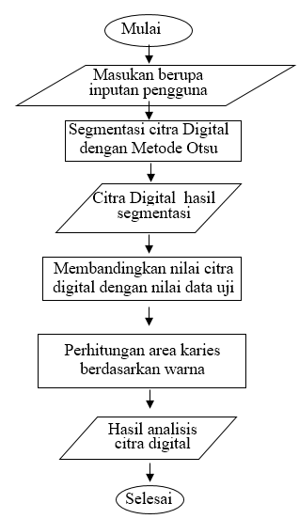

Gambar 2 Diagram alir sistem

Aplikasi yang dibangun memiliki alur tersendiri untuk melakukan serangkaian jalannya aplikasi. Fitur yang dapat di jalankan pada aplikasi digambarkan pada perancangan diagram alir aplikasi. Penentuan keadaan mempengaruhi aplikasi tersebut melakukan tugas tertentu seseuai dengan keinginan pengguna. Diagram alir aplikasi dapat dilihat pada Gambar 3.

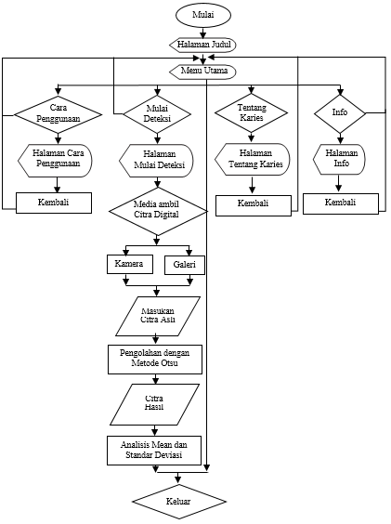

Gambar 3 Diagram alir aplikasi

1. Implementasi dan Pengujian
2. Implementasi Antarmuka Perangkat Lunak

Implementasi yang dilakukan terhadap aplikasi identifikasi karies gigi dilakukan pada tahapan ini dengan menerapkan kode sumber dan pengembangan terhadap program. Pembuatan aplikasi dilakukan dengan menyediakan tampilan antar muka pengguna yang interaktif dan dapat memberikan kemudahan dalam menggunakan aplikasi.

1 Tampilan Pembuka pada Aplikasi

Tampilan pembuka yang muncul pada saat awal pengguna menggunakan aplikasi ini berupa logo judul dari aplikasi dengan tujuan menunjukkan identitas dari aplikasi tersebut yang berupa logo dari aplikasi serta ataupun informasi mengenai perusahaan ataupun platform yang berperan dalam pengambangan apliasi tersebut. Lama tampilan pembuka selama tiga detik atau dalam pemrograman dituliskan dengan angka 3000 dalam satuan mili detik, yang ditunjukkan pada Gambar 4.

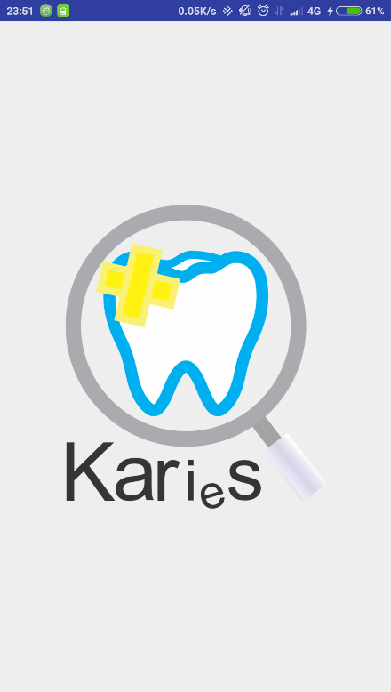

Gambar 4 Tampilan pembuka aplikasi.

2 Halaman Menu Utama

Antar muka yang dimunculkan pada halaman ini berupa tampilan yang berisikan tombol-tombol untuk mengakses aplikasi secara lebih lanjut. Disediakan sejumlah empat tombol untuk melanjutkan menuju Activity yang lain pada aplikasi. Tombol bertipekan ImageView dengan mengkases Resrouce yang menghubungkan 2 gambar, sehingga ketika tombol tersebut ditekan akan menampilkan gambar yang menarik dan interaktif. Tombol yang disediakan pada halaman ini sejumlah empat tombol, yaitu tombol Deteksi, Pengetahuan, Info, dan Bantuan yang menuju ke Activity yang dipilih. Halaman Menu Utama ditunjukkan pada Gambar 5.

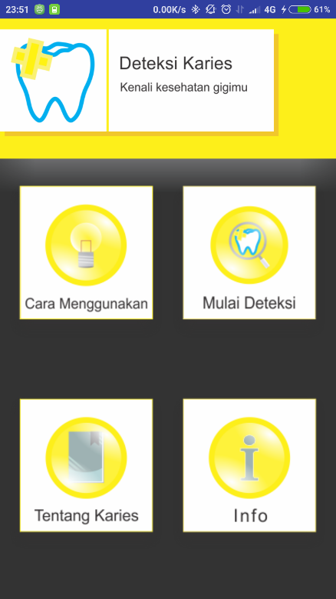

Gambar 5 Menu utama aplikasi.

3 Halaman Cara Menggunakan

Halaman ini berisikan tutorial cara melakukan identifikasi karies gigi supaya hasil yang didapat sesuai dengan cara kerja aplikasi ini. Halaman yang ditunjukkan menggunakan fasilitas WebView dari Android karena dalam Android untuk membuat suatu paragraf teks yang lebih menarik dapat menggunakan fitur ini, yang ditunjukkan pada Gambar 6.

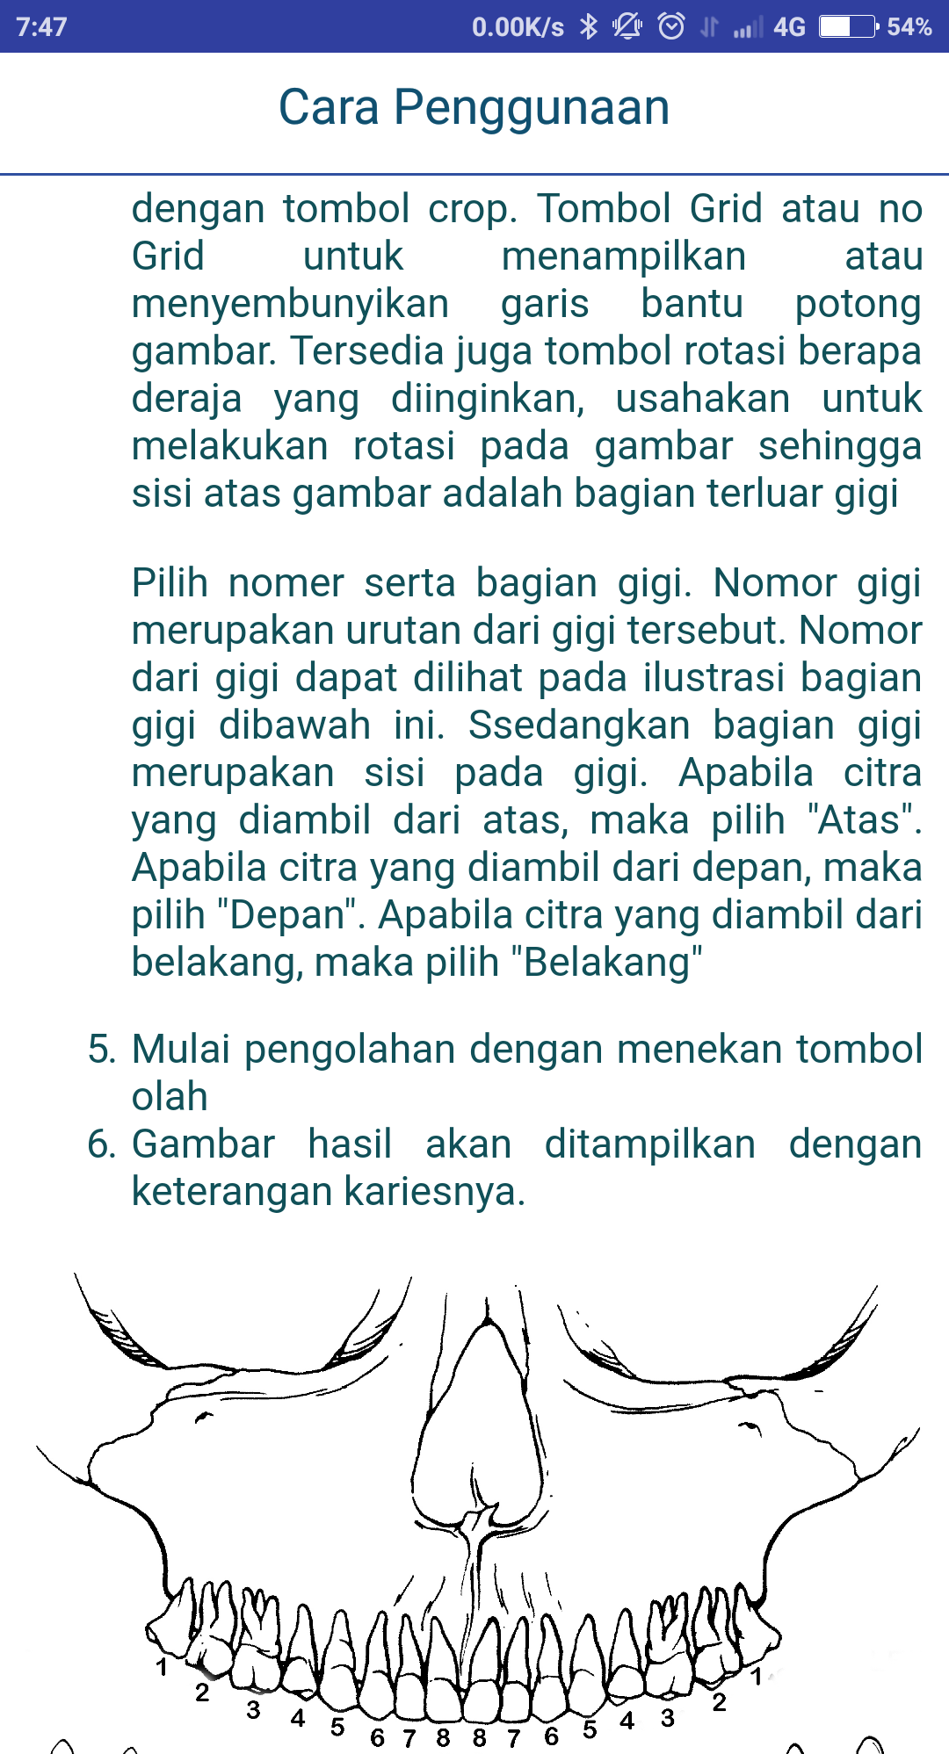

Gambar 6 Halaman Cara Menggunakan

4 Halaman Mulai Deteksi

Bagian utama dari aplikasi ini yaitu pada bagian Identifikasi Karies gigi pada halaman Mulai Deteksi ini. Didalamnya terdapat 3 Activity yang saling keterkaitan. Activity pertama berupa mengambil gambar, cara mengambil gambar dibagi menjadi dua bagian, yaitu melalui galery dan cara pengambilan gambar yang lain dapat pula dengan menggunakan kamera. Berkas dari pengambilan gambar akan tersimpan pada penyimpanan pada ponsel berbasis Android tersebut. Tampilan Activity dapat dilihat pada Gambar 7.

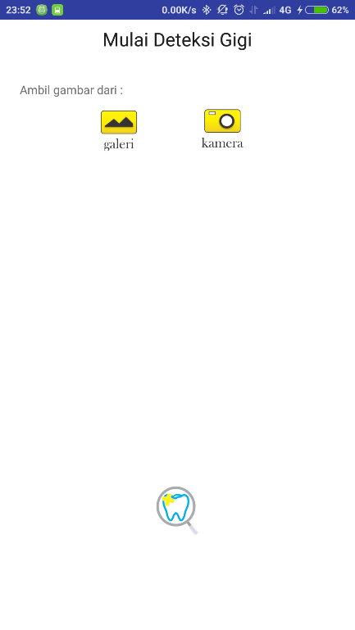

Gambar 7 Activity pengambilan gambar

Saat tombol galery dilipih maka akan terdapat pilihan dari mana sumber aplikasi penampil gambar untuk memilih gambar yang akan digunakan untuk mengolah Identifikasi Karies tersebut, yang ditunjukkan pada Gambar 8.

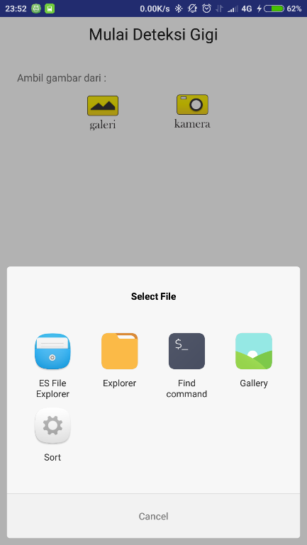

Gambar 8 Memilih aplikasi penampil gambar

Saat diarahkan menuju aplikasi untuk memilih gambar, maka aplikasi penampil gambar akan terbuka. Arahkan untuk memilih gambar yang akan digunakan untuk melakukan pengolahan citra tersebut, yang ditunjukkan pada Gambar 9.

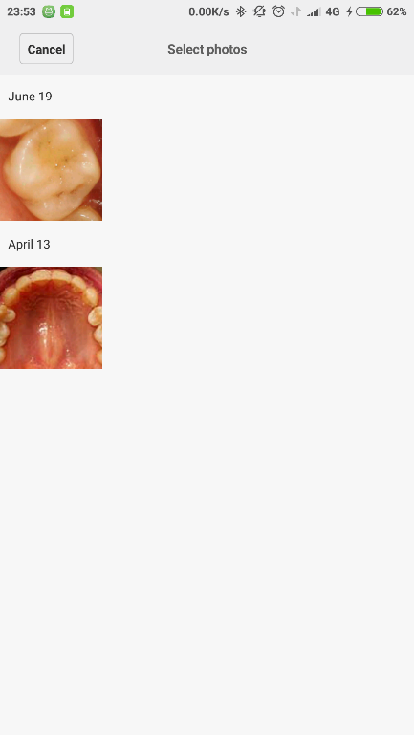

Gambar 9 Aplikasi penampil gambar untuk memilih gambar

Apabila pengambilan gambar dengan menggunakan kamera atau dengan menekan tombol kamera, maka akan ditampilkan kamera untuk mengambil gambarnya. Pada tampilan kamera, gunakan tombol ambil gambar berupa tombol bulat atau membatalkan proses dengan menekan tombol silang yang ada disampingnya. Kemudian terdapat tombol check untuk melanjutkan proses yang ditunjukkan pada Gambar 9 dan Gambar 10.

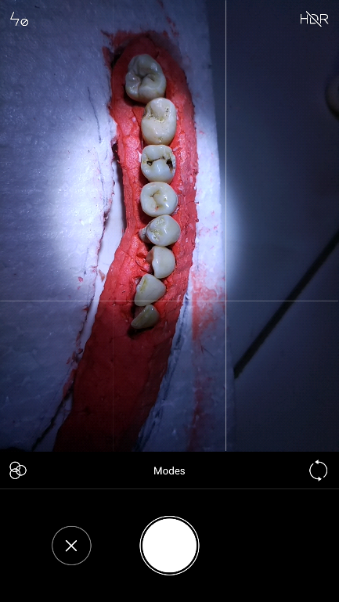

Gambar 9 Mengambil gambar dengan kamera.

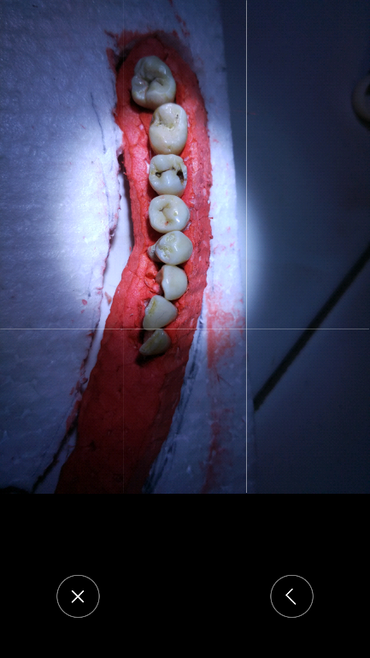

Gambar 10 Menyutui pengambilan gambar dari kamera.

Untuk melanjukan proses berikutnya dengan cara menekan tombol pengolahan citra berupa logo aplikasi yang berada dibawah gambar seperti ditunjukkan pada Gambar 11.

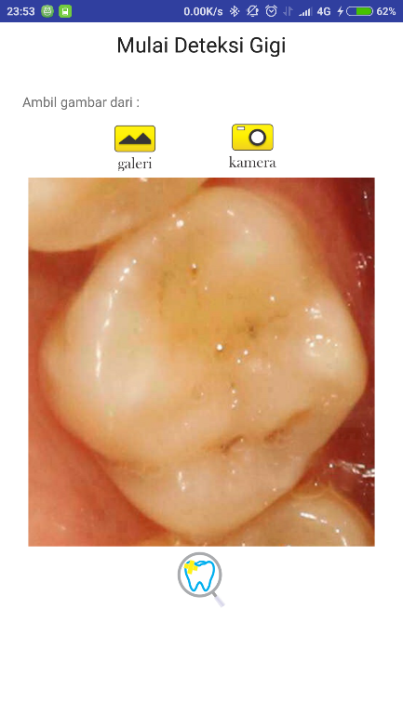

Gambar 11 Berhasil mengambil gambar

*Activity* yang kedua berupa seleksi gambar. Pemilihan gambar dengan cara cropping (memotong) gambar yang sudah dipilih tadi. Tersedia tombol “GRID” yang berfungsi untuk menampilkan garis bantu untuk memotong gambar, atau tombol “NO GRID” untuk menghilangkan garis bantu. Setelah daerah potong gambar disesuaikan, tombol “CROP” digunakan untuk melakukan proses memotong gambar. Terdapat pula tombol “90”,”180”, dan “270” yaitu fungsi yang digunakan untuk melakukan rotasi gambar dalam satuan 90° pada tombol “90”, rotasi gambar dalam satuan 180° pada tombol “180”, serta rotasi gambar dalam satuan 270° pada tombol “270”. Gambar yang dilakukan dalam proses ini ditampilkan pada gambar paling bawah dalam halaman ini. Diperlukan pula masukan data berupa letak gigi yang dipilih. Nomor gigi berisikan nomor letak gigi berdasarkan dari struktur gigi yang berkesamaan, nomor gigi dapat dilihat pada halaman Cara Menggunakan. Pada bagian gigi, merupakan gambar yang telah ditampilkan tersebut apakah dari sisi atas gigi atau bagian depan gigi, ataupun dari sisi belakang gigi. Tombol untuk melanjutkan proses yaitu gambar logo aplikasi, yang ditunjukkan pada Gambar 12.

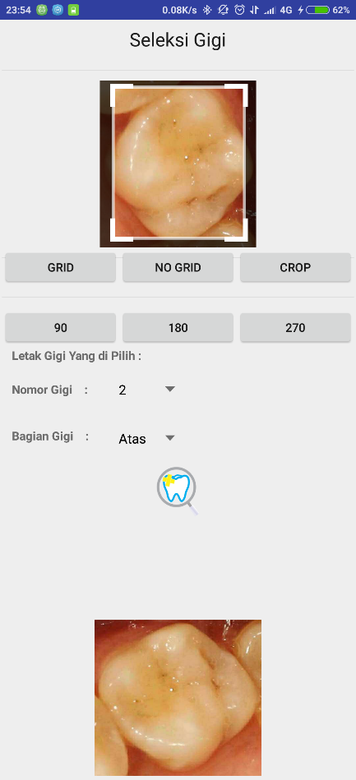

Gambar 12 Menyeleksi gambar

Aktifitas ketiga yaitu menampilkan hasil dari proses pengolahan citra berupa nama karies berdasarkan lokasi berupa *Site 1, Site 2*, maupun *Site 3* apabila tersedia, penamaan ini berdasarkan pada klasifikasi G. J. Mount. Terdapat Tingkat Kerusakan Gigi yang merupakan tingkat kerusakan karies yang mengenai gigi, serta kategori *Size* karies menampilkan informasi mengenai klasifikasi G. J. Mount. Gambar proses seleksi gambar secara otomatis juga ditampilkan dalam gambar pertama pada halaman tersebut. Perbedaan warna dari aslinya pada gambar tersebut disebabkan karena penyesuaian dalam pengolahan citra berdasarkan pada proses-proses yang ada. Gambar pada sisi bawah menunjukkan gambar asli dengan ditambahkan kotakan berwarna hijau yang menandai wilayah yang terkena karies, yang ditunjukkan pada Gambar 13.

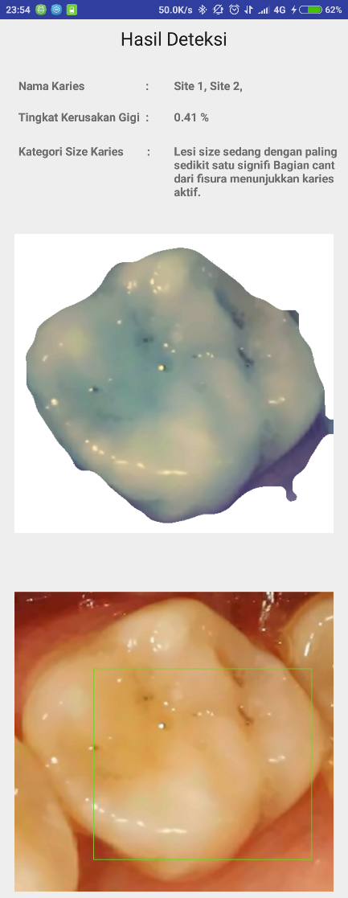

Gambar 13 Tampilah hasil identifikasi Karies.

4. Halaman Tentang Karies

Informasi mengenai karies dapat ditemukan pada halaman ini, desain pada halaman Tentang Karies menggunakan *WebView* seperti halnya pada halaman Cara Menggunakan, sehingga teks yang panjang mudah diatur, yang ditunjukkan pada Gambar 14.

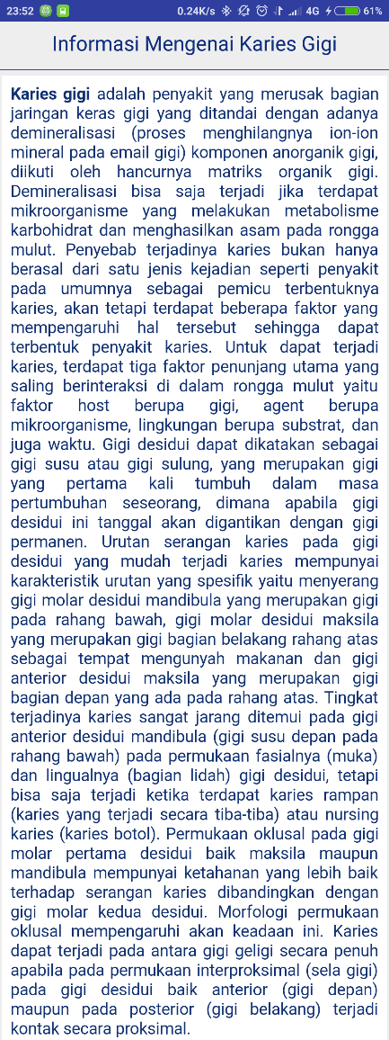

Gambar 14 Tampilan sebagian informasi mengenai karies gigi.

**5.** Halaman Informasi

Tombol menu yang terahir yang tersedia pada halaman utama aplikasi ini adalah halaman I**nformasi** yang tersedia dengan menekan tombol bertuliskan “Info”. Pada halaman ini menampilkan infomasi mengenai pembuat aplikasi ini. Dalam hal ini, terdapat Judul aplikasi pada bagian paling atas, dilanjutkan dengan gambar logo dari aplikasi ini, kemudian nama pembuat aplikasi, serta yang terahir merupakan lembaga aplikasi ini dibuat, yang ditunjukkan pada Gambar 15.

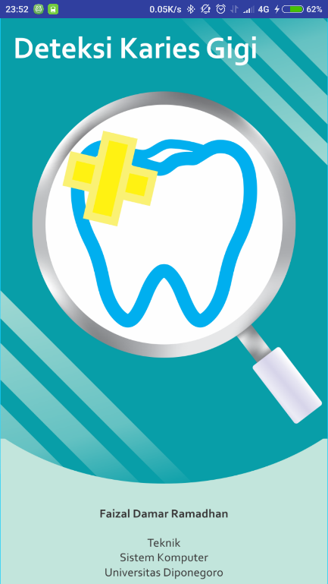

Gambar 15 Tampilan halaman Informasi.

4.2. Hasil Penelitian dan Pembahasan

Aplikasi ini dalam penggunaannya yang terdapat pada menu Deteksi melibatkan proses pengolahan citra. Pengujian aplikasi dan sistem yang dilakukan menggunakan beberapa sampel gigi yang terdapat karies maupun yang tidak terdapat karies. Citra gigi yang digunakan ini dilakukan berbagai proses pengolahan citra sehingga diperoleh nilai ekstraksi cirinya serta lokasi dari keries gigi. Penggolongan dari hasil pengolahan citra ini didasarkan pada klasifikasi G. J. Mount. Klasifikasi ini menentukan karies berdasarkan letak karies serta ukuran dari karies tersebut.

1. Masking

Proses masking bertujuan untuk mendapatkan daerah yang hanya terdapat gigi dan karies saja, dikarenakan bagian lain dari gigi tidak dihitung dalam klasifikasi ini. Proses masking menentukan tingkat keakurasian ekstraksi ciri citra. Proses masking memerlukan beberapa tahapan yang melibatkan penentuan rentang warna gigi, deteksi tepi, penggabungan citra, transformasi, penghilangan derau, mengubah citra menjadi aras keabuan, erosi, dilasi, closing, pengaburan, Thresholding, dan penggabungan citra tepi.

Citra yang diolah perlu dihilangkan deraunya, supaya dalam proses pengolahan citra tidak terganggu dengan adanya banyak derau. Sebagai contoh dalam edge detection dengan menggunakan canny, derau dapat menjadikan tepi yang seharusnya tidak terdeteksi. Pada aplikasi Deteksi Karies ini, langkah pertama dalam pengolahan citra dalam membuat mask yaitu dengan menghilangkan derau. Gambar 4.13 menunjukkan gambar sebelum dan sesudah dihilangkan deraunya. Fungsi yang digunakan pada openCV android yaitu : fastNlMeansDenoisingColored(), yang ditunjukkan pada Gambar 16.

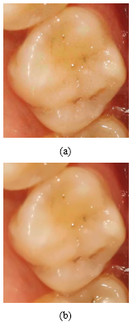

Gambar 16 Melakukan penghilangan derau pada citra. (a) Citra asli (b) Citra setelah penghilangan derau.

Untuk mendapatkan mask pada bagian gigi saja, maka dilakukan seleksi area berdasakan warna. Intensitas warna yang digunakan merupakan rata-rata intensitas warna yang didapatkan dari mengambil warna secara berurutan pada beberapa titik pada citra. Kemudian dengan menentukan batas atas dan bawah akan didapatkan daerah yang diinginkan. Pengambilan area warna dilakukan sebanyak dua kali. Pengambilan area warna pertama dilakukan pada titik yang ditentukan kemudian didapatkan wilayah dari citra tersebut. Pengambilan area warna kedua menggunakan titik yang sama dengan pengambilan yang pertama hanya saja citra pada proses pengambilan warna kedua diputar sebesar 180° terlebih dahulu. Kemudian kedua hasilnya digabung dan dilakukan deteksi tepi Canny, yang ditunjukkan pada Gambar 17.

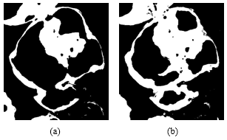

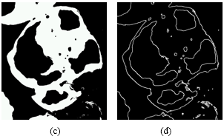

Gambar 17 (a) Citra area warna pertama, (b) Citra area warna kedua (c) Penggabungan citra area warna pertama dan kedua (d) Citra tepi dari penggabungan citra pertama dan kedua

Pada citra tepi gabungan area warna hasil yang didapatkan berupa citra tepi terbuka, sedangkan diperlukan citra tepi tertutup untuk melakukan Area Filling (pengisian area). Oleh sebab itu, dilakukan pula edge detection langsung terhadap citra asli dengan menggunakan metode Canny, akan tetapi citra asli tersebut harus di Grayscalekan terlebih dahulu. Kekurangan dari metode Canny sendiri yaitu sulitnya menentukan batas atas dan bawah yang akurat, sehingga deteksi tepi saja sering menghasilkan citra tepi terbuka atau dapat mengakibatkan banyaknya citra yang tidak dinginkan menjadi muncul. Kedua metode ini saling melengkapi untuk membentuk area tertutup yang lebih sempurna. Citra tepi Canny yang tidak tertutup sedikit dapat diatasi dengan menggunakan metode Closing. Kedua hasil citra tepi kemudian digabungkan, yang ditunjukkan pada Gambar 18.

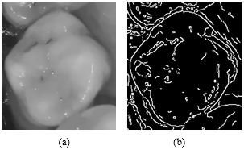

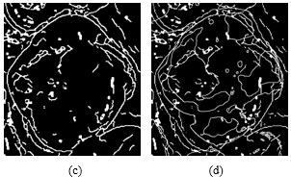

Gambar 18 (a) Citra aras keabuan. (b) Citra hasil deteksi tepi dengan metode Canny. (c) Hasil citra morphology Closing dari citra tepi (d) penggabungan kedua citra tepi.

Citra tepi tersebut lebih lanjut digunakan untuk melakukan Area Filling (pengisian area). Area Filling yang pertama dilakukan dari koordinat (0,0) pada citra, sehingga dihasilkan area yang tertutup menjadi hitam, selain itu menjadi putih. Akan tetapi area tertutup tidak hanya satu daerah utama saja, tetapi terdapat daerah yang tidak diinginkan, untuk menghilangkannya dilakukan dengan melakukan Area Filling dari sisi dalam area utama, sehingga menghasilkan wilayah tertutup lainnya selain daerah utama menjadi hitam, sedangkan area utama menjadi putih, yang ditunjukkan pada Gambar 19.

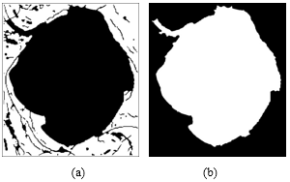

Gambar 19 (a) Citra hasil Area Filling pertama dari koordinat (0,0). (b) Citra hasil Area Filling kedua dari koordinat tengah citra.

Area hasil yang didapat tidak terlalu bagus, oleh sebab itu diperlukan beberapa langkah pengolahan citra subaya menjadi area yang bagus. Morphology Closing dapat digunakan untuk menutup area yang berlubang-lubang dengan cara menggabungkan area yang berdekatan dengan ukuran kernel tertentu. Ketika banyak tepi yang menjorok kedalam maupun keluar, erosi apabila digunakan dapat mengganggu citra, sehingga dilakukan pengaburan terlebih dahulu. Citra dengan tepi yang tidak beraturan dapat dihilangkan juga dengan menggunakan metode Blur (pengaburan), dan dilanjutkan dengan thresholding, sehingga citra tidak kabur (Blured). Berikutnya metode erosi dapat digunakan pada citra hasil. Pengaburan juga dapat dilakukan lagi setelah dilakukan erosi, sehingga citra menjadi bagus lagi, yang ditunjukkan pada Gambar 20.

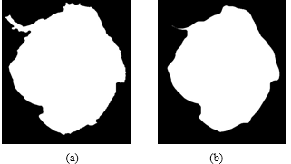

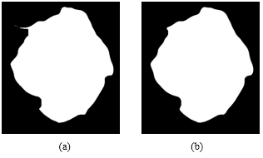

Gambar 20 (a) Hasil Morphology Closing (b) Hasil pengaburan pertama (c) Hasil erosi (d) Hasil pengaburan kedua

Citra mask kemudian disatukan dengan citra asli. Untuk melakukan perhitungan daerah yang berupa karies gigi, maka citra asli disesuaikan tingkat warnanya. Sehingga didapatkan citra yang telah dilakukan masking, yang ditunjukkan pada Gambar 21.

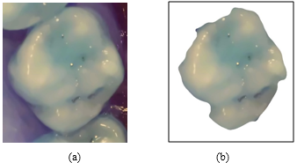

Gambar 21 (a) Citra Hasil penyesuaian warna. (b) Citra hasil Masking

2 Menentukan Karies

Dari proses masking bertujuan untuk mendapatkan daerah yang hanya terdapat citra gigi saja, sehingga dapat diketahui letak kariesnya beserta ukuran yang ada. Dengan begitu klasifikasi G. J. Mount dapat berlaku untuk citra gigi tersebut.

Menghitung jumlah piksel yang terkena karies dapat dengan mencari rentang nilai yang bersesuaian. Sehingga rumus yang didapat sebagai berikut:

**for** (y = 0; y < height; y++) {  
 **for** (x = 0; x < width; x++) {  
 pixelColor = origin.getPixel(x, y);  
 A = Color.*alpha*(pixelColor);  
 b = Color.*red*(pixelColor);  
 g = Color.*green*(pixelColor);  
 r = Color.*blue*(pixelColor);  
  
 **if** (r < 104 && g < r+30 && g > r-20 && b < r+15 && b > r-30) {  
 Banyak_karies++;  
 koordinatx1[i] = x; *//menyimpan nilai koordinat karies* koordinaty1[i] = y;  
 }  
 }  
}

Perhitungan nilai karies sendiri dilakukan dengan menghitung persentase dari karies tersebut berdasarkan luas gigi. Sehingga didapatkan rumus sebagai berikut:

Persentase Karies =

Persentase yang digunakan dalam perhitungan jenis size karies dari klasifikasi G. J. Mount yaitu apabila 0%, maka dianggap sebagai tidak ada karies, untuk persentase dibawah 10% maka dianggap sebagai kelas size 2, pada rentang lebih dari 10% sampai 70% maka dianggap sebagai size 3, dan apabila lebih dari 70% maka dianggap sebagai size 4. Kelas size 0 dan 1 tidak dimasukkan dalam aplikasi ini dikarenakan kelas tersebut dianggap sebagai prekaries dan bukan sebagai ranah aplikasi ini.

**if** (rusak<=0) {  
 klasKaries[0]=**"0"**;

}**else if**(karies<=10){  
 klasKaries[0]=**"2"**;

}**else if**(karies>10 && rusak<=70){  
 klasKaries[0]=**"3"**;

}**else if**(karies>70) {  
 klasKaries[0] = **"4"**;  
 }  
}

Kemudian dari hasil tersebut dimasukkan dalam penggabungan dari kelas size dan kelas site, sehingga didapatkan keterangan dalam penanganan karies tersebut, yang dapat dilihat pada keterangan tabel 4.1.

Tabel 4.1 Keterangan mengenai Size dan Site

|  |  |  |  |
| --- | --- | --- | --- |
|  | *Size 2* | *Size 3* | *Size 4* |
| *Site 1* | Adanya karies dengan ukuran sedang dengan paling sedikit satu bagian yang signifikan dari fisur yang menunjukkan karies aktif. | Karies yang lebih besar membutuhkan tingkat perlindungan dari beban oklusal satu atau lebih katup dalam desain untuk mendukung atau mencegah perpecahan di dasar titik puncak. | Karies ekstensif dengan satu atau lebih cusp yang sudah hilang |

Tabel 4.1 Keterangan mengenai Size dan Site (Lanjutan)

|  |  |  |  |
| --- | --- | --- | --- |
|  | *Size 1* | *Size 2* | *Size 4* |
| *Site 2* | Keterlibatan lebih luas melalui Enamel ke dentin dengan punggungan marjinal melemah atau dipecah namun struktur gigi cukup tersisa, diikuti persiapan rongga rendah, untuk mendukung restorasi. Mungkin menjadi pengganti untuk kelas Black Class II atau Class III kecil pengangkatan | Pada gigi posterior, akan ada pertimbangan keterlibatan dentine dengan perpecahan di dasar dengan terbelahnya dasar cups - atau setidaknya potensi perpecahan - dengan kebutuhan untuk melindungi satu atau lebih cuspal dari beban oklusal. Pada gigi anterior akan ada karies proksimal yang luas dengan Kehilangan dukungan untuk sudut insisal yang dibagian dalam akan rusak. | Akan hilang total setidaknya satu cups dari gigi posterior atau beberapa kehilangan tepi insisal Gigi anterior akibat karies atau trauma. |
| *Site 3* | Memajukan karies, penggantian restorasi yang gagal atau kehilangan gigi non-karies yang luas pada wajah atau daerah serviks lingual dari gigi manapun. | Memajukan karies atau non-karies yang luas yang khilangan gigi pada margin serviks antar muka diantara sepasang gigi (karies permukaan akar. | Karies lanjut atau kehilangan gigi non karies pada batas leher rahim gigi mana pun lebih dari satu permukaan dilibatkan dan dibutuhkan sistem matriks yang kompleks selama restorasi. |

Sehingga dari gambar yang telah terjadi dilakukan proses masking didapatkan hasil karies yang terlihat berupa area hitam pada Gambar 22.



Gambar 22 Letak Karies yang terlihat diubah menjadi warna hitam.

Didapatkan hasil perhitungan persentaase terhadap karies yaitu 0,27% yang berasal dari rumus Persentase Karies dengan banyak piksel karies yaitu 433 piksel, luas citra keseluruhan yaitu 260.604 piksel, dan banyak piksel gusi yaitu 100460 piksel. Aplikasi ini menghasilkan informasi bahwa citra gigi tersebut masuk kedalam kelas karies Size 2 dan berada pada kelas Site 1 dan Site 2.

1. Penutup
   1. Kesimpulan

Kesimpulan dari penelitian Tugas Akhir yang telah dilakukan ini diantaranya sebagai berikut :

1. OpenCV merupakan salah satu pustaka untuk Sistem Operasi berbasis Android yang dapat bekerja secara efisien dalam pengolahan citra terutama pada aplikasi Identifikasi Karies Gigi ini.

2. Metode pengambangan Otsu dalam OpenCV dapat secara automatis melakukan binerisasi terhadap citra aras keabuan bimodal, seperti pada citra aras keabuan yang telah dilakukan pengaburan.

3. Penelitian yang dilakukan dapat mengidentifikasi karies gigi beserta nama dari karies gigi tersebut.

4. Klasifikasi karies gigi yang sesuai untuk pengolahan citra adalah klasifikasi G. J. Mount, karena klasifikasi ini merupakan metode yang lebih baru dibanding klasifikasi yang ada sebelumnya yaitu klasifikasi G. V. Black.

5. Kernel yang bekerja dalam proses pengedokan dapat menyeleksi bagian objek gigi saja dan menghilangkan gambar latar.

* 1. **Saran**

Saran yang dapat diberikan untuk pengembangan penelitian selanjutnya adalah sebagai berikut:

1. Klasifikasi karies yang dilakukan oleh aplikasi ini hanya dalam klasifikasi karies saja. Aplikasi dapat dikembangkan untuk dapat mengidentifikasi sampai klasifikasi prekaries.

2. Perlu dilakukan penelitian lebih lanjut mengenai pengenalan pola terhadap bentuk gigi, yang sangat bermanfaat dalam melakukan auotomatisasi terhadap penentuan nama gigi dan melakukan seleksi terhadap objek gigi.

3. Penelitian lebih lanjut tentang identifikasi penyakit karies menggunakan pengolahan citra dapat dikembangkan pada citra 3D (Tiga Dimensi), seperti pada hasil pemindaian perangkat keras “TRIOS intraoral scanner”.

4. Perlu dilakukan penelitian lebih lanjut untuk mendeteksi karies gigi dengan melakukan pembuatan perangkat keras radiologi untuk melakukan pemindaian terhadap karies gigi hingga pada tingkat kedalaman kavitas, seperti dengan pancaran sinar radiografi.

Daftar Pustaka

1. Bangun, Melly Br. 2010. Analisis Kinerja Metode Canny Dalam Mendeteksi Tepi Karies Gigi. Program Ekstensi S1 Ilmu Komputer Universitas Sumatera Utara.
2. Bradski, Gary, dan Adrian Kaehler. 2008. Learning OpenCV. USA : O’Reilly
3. Creative Project. 2011. Membedah Kehebatan Android. Jakarta: PT Gramedia Pustaka Utama.
4. Dalal, Jayneil, dan Sohil Patel. 2013. Instant OpenCV Starter. Brimingham, UK : Packt Publising Ltd.
5. Drongelen, Van, Mike. 2015. Android Studio Cookbook. Birmingham B3 2PB, UK : Packt Publishing Ltd.
6. Houwink, B. 1993. Ilmu Kedokteran Gigi Pencehanan. Diterjemahkan oleh: Bohn Stafleu Van Loghum. Yogyakarta: Gadjah Mada University Press.
7. Huda, Arif Akbarul. 2013. 9 Aplikasi Android Buatan Sendiri. Yogyakarta: ANDI.
8. Karyati, Cut Maisyarah, dkk. 2013. Analisis Dan Pengolahan Citra Medis (Segmentasi…). Depok : Coloring The Global Future.
9. Mount, Graham J.,dkk. Preservation and Restoration of Tooth Structure, Third Edition. UK: John Wiley & Sons Limite.
10. Munir, Rinaldi. 2004. Pengolahan Citra Digital dengan Pendekatan Algoritmik. Bandung : Informatika Bandung.
11. Nofriadi. 2015. Java Fundamental dengan Netbeans 8.0.2. Yogyakarta : Deepublish.
12. Purnomo, Mauridhi Hery. 2010. Konsep Pengolahan Citra Digital dan Ekstraksi Fitur. Yogyakarta : Graha Ilmu.
13. Putra, Darma. 2010. Pengolahan Citra Digital. Yogyakarta: CV Andi Offset.
14. Radiah, Christy Mintjelungan, Ni Wayan Mariati. 2013. Gambaran Status Karies dan Pola Pemeliharaan Kesehatan Gigi dan Mulut Pada Mahasiswa Asal Ternate Di Manado. Jurnal e-GiGi (eG). http:// download.portalgaruda.org/article.php?article=107352&val=1000. Diakses pada 11 Mei 2016
15. Salbino, Sherief. 2014. Buku Pintar Gadget Android Untuk Pemula. Jakarta: Lembar Langit.
16. Schach, Stephen R. 2010. Object-Oriented and Classical Software Engineering, Eighth Edition. United States : McGraw-Hill.
17. Sumawinata, Narlan. Senarai Istilah Kedokteran Gigi, Inggris-Indonesia. 2004. Jakarta : EGC.
18. Supardi, Yuniar. 2007. Pemrograman Database dengan Java dan MySQL. Jakarta : Elex Media Komputindo
19. Sutoyo, T., dkk. 2009. Teori Pengolahan Citra Digital. Yogyakarta: ANDI.
20. Wahana Komputer. 2010. The 40 Best Java Applications. Jakarta: PT Elex Media Komputindo.
21. Wardan, Putri Kusuma. 2009. Bahan Ajar: Ilmu Kedokteran Gigi Anak II. Pencegahan Karies Gigi melalui Intervensi Terhadap Etiologinya. Yogyakarta : Perpustakaan FKG UGM.
22. Wardhani, Ire Puspa. 2013. Jurnal Ilmiah komputasi (Komputer & Sistem Informasi). Jakarta : STMIK JAKARTA STI&K.
23. Welbury, Richard R., Monty S. Duggal, dan M. T. Hosey. 2005. Paediatric Dentistry, 3rd ed. UK : Oxford University Press.
24. Zhu, Ningbo, dkk. 2009. A Fast 2D Otsu Thresholding Algorithm Based on Improved Histogram. IEEE

**BIODATA PENULIS**

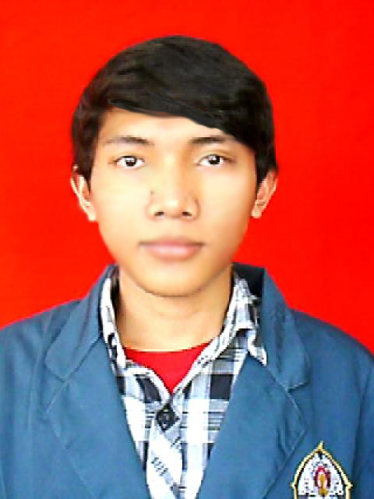Faizal Damar Ramadhan lahir di Magelang, 16 Februari 1995. Telah menempuh pendidikan dasar di SD N 1 Ngadirejo, Salaman, Magelang. Kemudian melanjutkan pendidikan di SMP N 1 Salaman. Kemudian menempuh pendidikan sekolah menengah atas di SMA N 3 Magelang. Saat ini sedang menempuh pendidikan Strata 1 di Program Studi Sistem Komputer, Fakultas Teknik, Universitas Diponegoro, Semarang.

Menyetujui,

Dosen Pembimbing I

Dr. Oky Dwi Nurhayati, S.T., M.T.

NIP. 197910022009122001

Dosen Pembimbing II

Dr. R. Rizal Isnanto, S.T., M.M., M.T.

NIP. 197007272000121001